Ministère de l’Enseignement Supérieur, de la Recherche Scientifique et la Technologie |  | 2EE
UNIVERSITE DE TUNIS  Institut Supérieur des Etudes Appliquées  en Humanités de Zaghouan |  | Proposé par :  CHORFENE RIHEM  LOUATI INES
Année Universitaire : 2020/2021 | TICCE | Durée 40 Minutes  Enseignant : Akrem SAID

NB : le ds proposé a le but de créer deux jeux interactifs intitulés « exercice 1 » et « exercice2 »
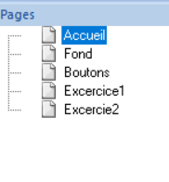

- Créer 5 pages comme suit :

- Commencer par la page « Fond », elle l’image « Fond » et arranger la en derrière.
- Ajouter à la page« Fond » en bas deux titres :

Titre 1 : Niveau 3 éme année (situé à droite de la page).
Titre 2 : Quitter (situé à gauche de la page).

- Effectuez les évènements adéquates pour avoir un résultat identique à celle du ficher EXE

Bon travail.

